Hälsodeklaration | Följdfråga/ Konsekvens
Frågorna syftar till att förhindra att smitta eller sjukdomar hos donatorn förs vidare och att benkvaliteten är god.
1. Har någon i familjen haft Creutzfeldt-Jakobs sjukdom? | Sjukdom hos biologisk släkting, ingen donation.  Om givaren inte vet vad det är för sjukdom, översätt det till ett nej-svar på frågan.
2.Har någon nära anhörig eller annan nära kontakt haft tuberkulos eller kontrollerats pga. misstänkt tuberkulos eller MPOX? | Tuberkulos- Om ”Ja” tolkas personen som exponerad.  Ingen donation  MPOX-OK att donera 28 dagar efter senaste kontakten
3 Cancer, blodsjukdom, neurologisk sjukdom? | Ingen donation (blodsjukdom t.ex. oklar anemi, leukemi, blödarsjuka; neurologisk sjukdom t.ex. Parkinson, ALS, polyneuropati).  Fråga en extra gång om personen haft cancer då många anser sig friska när det gått en tid.
4. Autoimmun sjukdom som påverkar muskel-, sen- eller benvävnad. Till exempel ledgångsreumatism (reumatoid artrit), systemisk lupus erytematosus (SLE) och psoriasis? | Ingen donation
5. Pagets sjukdom, osteomyelit (benröta), bisköldkörtelsjukdom eller annan sjukdom som påverkar skelettet? | Ingen donation
6. Pågående eller tidigare tuberkulos, borrelia, bältros, sarkoidos, genital herpes eller någon annan långvarig infektion? | Pågående infektion: Ingen donation  Tidigare infektion:  Tuberkulos, ingen donation  Borrelia, OK att donera 2 veckor avslutad behandling  Bältros, OK att donera 2 veckor efter symptomfrihet  Sarkoidos, ingen donation  Genital herpes, om 1: a gångsinsjuknade OK att donera 3 mån efter tillfrisknande, annars 2 veckor efter symptomfrihet  Om labial herpes ok att donera!
7. Hepatit (gulsot), syfilis, HIV (aidsvirus) eller HTLV I/II infektion eller varit utsatt för smittorisk för dessa sjukdomar? | Ingen donation
8 Malaria eller annan tropisk sjukdom eller haft oklar feber vid besök i tropiskt område eller fått oklar feber inom 6 månader efteråt? | Ingen donation
9. Blivit vaccinerad mot Hepatit A eller B? | Fråga patient om A eller B eller båda om det inte framgår av det patienten skrivit.  Förtydliga på hälsodeklarationen så att läkaren kan bedöma om donation är lämplig. Informationen är också ett stöd vid tolkning av eventuella positiva provsvar  Enbart Hepatit A: OK att donera dagen efter  Hepatit B eller A+B: OK att donera efter 2 veckor  OK att donera inom sex månader efter vaccinering på grund av exponering för hepatit A eller  hepatit B

10. Har du blivit vaccinerad med andra  vaccin än ovanstående de senaste 12 månaderna? | OK att donera efter 4 veckor efter vaccinering med ett försvagat levande bakteriellt eller viralt vaccin,  - BCG-vaccin (Tuberkulos)  - MPR-vaccin (Mässling, påssjuka, rubella)  - Vaccin mot gula febern  - Vaccin mot rotavirus  - Vissa vaccin mot japansk encefalit  - Peroralt poliovaccin  - Peroralt vaccin mot tyfoidfeber  - Vaccin mot varicella (vattkoppor)  - Vaccin mot herpes zoster (bältros)  OK att donera samma dag efter vaccinering med ett avdödat eller inaktiverat bakteriellt eller  viralt vaccin, toxoider, eller vacciner mot rickettsiae, t ex TBE eller influensavaccin.  OK att donera dagen efter vaccination mot covid om symptomfri från luftvägsinfektion eller influensaliknande sjukdom-med eller utan feber. Vid symptom gäller 14 dagars karens efter att dessa upphört.  - mot herpes zoster (bältros)  OK att donera inom ett år efter vaccinering på grund av exponering för rabies
11. Under de senaste 12 månaderna blivit behandlad med läkemedel som påverkar immunförsvaret, till exempel kortison eller annan immunhämmande medicin? | Ingen donation vid systemisk behandling med kortisontabletter eller annan immunhämmande medicin eller lokal injektion i höftleden.  OK att donera efter 4 veckor om lokal kortisoninjektion i annan led än höften.
12. Insulinbehandlad diabetes? | Ingen donation,  gäller oavsett om stående eller vid behovsbehandling.
13. Fått blodtransfusion de senaste 6 månaderna? | Ingen donation
14. Blivit behandlad med hormoner från en människas hypofys, till exempel tillväxthormon? | Ingen donation
15 Mottagit transplantat av organ eller vävnad, till exempel hornhinna, biologisk hjärtklaff? | Ingen donation
16. Blivit tatuerad, piercad eller behandlad med akupunktur de senast 6 månaderna? | Ingen donation
17. Injicerat eller på annat sätt tagit anabola steroider, narkotika eller liknande preparat? | Ingen donation
18. Tidigare opererats eller haft infektion i den aktuella höften? | Ingen donation
19. Vårdats, undersökts, opererats eller fått behandling i sjukvården utomlands de senaste 6 månaderna? | Ingen donation

20. Haft sex med ny partner de senaste 3 månaderna? | Ingen donation, Se förklaring under sexuellt riskbeteende
21. Om du är man, haft sexuellt umgänge med annan man? | Ingen donation, Se förklaring under sexuellt riskbeteende
22. Vistats utanför Norden de senaste 28 dagarna? | Bedöm risk för blodsmitta av sjukdomar som förekommer i landet i fråga, tex. West Nile- och Zikavirus.  Hjälp till riskbedömningen: sök upp smittan på ECDC Homepage | European Centre for Disease Prevention and Control (europa.eu)  eller på det aktuella landet på den amerikanska motsvarigheten till ECDC. Destinations | Travelers' Health | CDC  (QR koder längre ner på sidan)  Om risk för blodsmitta föreligger – ingen donation  Ingen risk för blodsmitta – donation ok  MPOX - OK att donera 28 dagar efter hemkomst
23. Är du född utanför Sverige eller har du vistats utomlands under en period längre än tre månader? | På Folkhälsomyndighetens hemsida finns alla riskländer listade, sök på riskländer i webbplatsens sökruta. Länder med hög risk för TB och hög andel MDR-TB — Folkhälsomyndigheten. Om ursprung i land med hög risk för TB (≥ 100/100 000 inv. och år) tolkas personen som exponerad.  Ingen donation.  Om över 3 månaders vistelse i nära kontakt med lokalbefolkningen i högendemiskt område för tuberkulos (≥ 100/100 000 inv. och år) tolkas personen som exponerad.  Ingen donation.  (QR kod nedan)

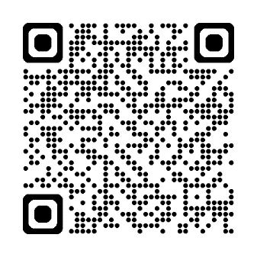  European Centre for Disease Prevention and Control (europa.eu) | 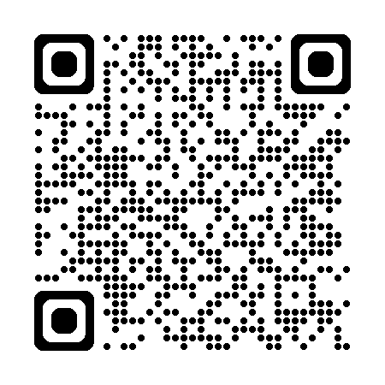  Destinations | Travelers' Health | CDC
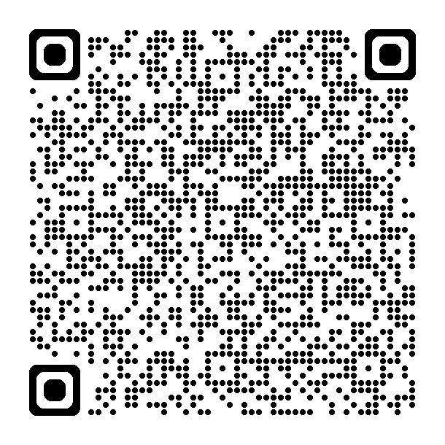
Folkhälsomyndigheten
Länder med hög risk för TB och hög andel MDR-TB — Folkhälsomyndigheten

Sexuellt riskbeteende

Text baserat på senaste versionen av Socialstyrelsens författning angående blodverksamhet 2009:28 Bilaga 5, samt vävnadsrådets dokument ”bilaga1.2”

Sexuellt riskbeteende definieras som sexuellt umgänge med hög risk att via blodet smittas med allvarlig infektionssjukdom. Med sexuellt umgänge nedan menas vaginalt, oralt eller analt samlag, oavsett om kondom eller andra skyddsmedel använts.

Sexuellt umgänge med en ny partner kan godkännas om det förflutit tre månader sedan första sexuella kontakten såvida risk enligt nedan inte föreligger.

Man som har haft sexuellt umgänge med annan man kan godkännas tidigast 6 månader efter det att riskbeteendet upphört.

Om det finns en risk enligt nedan, gäller att donatorn kan godkännas först sedan det gått 6 månader efter sista sexuella kontakten eller 6 månader sedan riskhändelsen inträffade.

Risk eller riskhändelse
1. Sexuellt umgänge med person som är smittad med syfilis, HIV 1, HIV 2, HBV, HCV, HTLV 1 eller HTLV 2
2. Sexuellt umgänge med person som utanför hälso- och sjukvården har injicerat sig eller låtit sig injiceras med:
droger, narkotika, anabola steroider eller annat preparat utan läkares ordination
3. Sexuellt umgänge i utbyte mot pengar, droger eller annan ersättning, gäller såväl säljare som köpare av sex.
4. Kvinnlig partner till man som har haft sexuellt umgänge med annan man. Får dock godkännas även om den sexuella kontakten inte har upphört, om mer än 6 månader har förflutit sedan sexualpartnern upphörde med riskbeteendet.
5. Sexuellt umgänge med person som inom de senaste sex månaderna kan ha varit utsatt för risk för blodöverförbar smitta genom:
- Större kirurgiskt ingrepp, olyckshändelse som inneburit risk för blodsmitta (t.ex. stickskada eller blodstänk på slemhinnor)
- behandling med blodkomponenter
- transplantation av mänskliga organ, vävnader eller celler
- tatuering eller piercing,
- behandling med akupunktur som inte utförts av hälso-sjukvårdspersonal,
- nära kontakt (samma hushåll) med person som har en smittsam Hepatit-B infektion.

6. Sexuellt umgänge med person som ursprungligen kommer från eller har vistats i ett land där sexuellt överförbara infektionssjukdomar som kan överföras via blod förekommer i hög utsträckning.

Får dock godkännas även om den sexuella kontakten inte har upphört, om mer än 6 månader har förflutit sedan sexualpartnern vistades i ett sådant land samt har testats negativ för syfilis, HIV 1, HIV 2, HBV, HCV, HTLV 1 eller HTLV 2.

Revisionshistorik (start efter version 5.1.4)
Filnamn och version | Datum | Förändring/kommentar | Ansvarig
Bilaga 514 Följdfrågor till Hälsodeklaration för Bendonation version 6 | 2024-05-31 | Fråga 2 och fråga 23 tillagda.  QR koder tillagda  Layout justerat för att förtydliga innehåll  Blankett synkronisera med Vävnadsrådets material.  Filnamn ändrat. | Ann Hammarstedt
Bilaga 514 Följdfrågor till Hälsodeklaration för Bendonation version 6.1 | 2024-12-23 | Korrigering av fel sidfot | Ann Hammarstedt
Bilaga 514 Följdfrågor till Hälsodeklaration för Bendonation version 6.2 | 2025-01-20 | Tillagt på fråga 2 om MPOX exponering | Ann Hammarstedt
Bilaga 514 Följdfrågor till Hälsodeklaration för Bendonation version 6.3 | 2026-07-14 | Tillagt på fråga 10 om herpes zoster (bältros), tillagt på fråga 22 MPOX exponering, och ny länk på fråga 23 samt QR-kod/länk. | Ann Hammarstedt

